衛生福利部高屏區緊急醫療應變中心
109年度輻傷緊急醫療應變進階教育訓練課程簡章
- 活動目的
建立各醫療院所對於輻射傷害事件的緊急應變機制，並強化對輻傷事件之知識及技能，提升緊急醫療網及急救責任救護能力。
- 主辦單位
衛生福利部
- 承辦單位
衛生福利部高屏區緊急醫療應變中心、高雄長庚醫院急診醫學部
- 報名對象
輻傷急救責任醫院優先；衛生機關、消防機關、醫療機構、REOC等對輻傷緊急醫療應變有興趣之人員
- 時間地點
課程時間：109年7月23日（星期四）
課程地點：高雄長庚醫院 臨床技能訓練中心 (湖畔星光廣場 2樓)
(高雄市鳥松區大埤路123號)
聯繫電話 : 07-7317123分機8498 陳小姐 E-mail：evachen2414@gmail.com
- 報名方式
（1）報名方式：至https://www.beclass.com/rid=2343be65e9fefba9d03c
（2）報名截止：即日起至109年7月16日（星期四）
（3）報名限額：限額50名，恕不受理現場報名。
（4）報名額滿後，主辦單位有篩選之權利。

- 學分認證
    - 公務人員終身學習認證，時數7小時。
- 學會學分（台灣急診醫學會、中華民國急救加護醫學會、中華民國核醫學會、台灣專科護理師學會、護理人員繼續教育積分、中華民國醫師公會全國聯合會、中華民國醫事放射師公會全國聯合會、行政院原子能委員會輻射防護積分）申請中。
- 注意事項
- 報名後請來電確認是否報名成功。
- 本活動未收取報名費，停車費用請參加人員自行負擔。
(當日可享停車優惠50元/次，限停於長庚醫院訪客停車場，詳簡章第三頁說明)
- 為響應環保，請自備環保杯。
- 主辦單位保留有更改課程內容及講座之權利。
- 於參加限額額滿後，主辦單位有篩選學員之權利。
- 配合新型冠狀病毒疫情防治，上課前請先於門口測量體溫、酒精消毒及配戴口罩，謝謝。
109年度輻傷事件緊急醫療應變人員教育訓練模組
進階課程表

日期：109年7月23日（星期四）
地點：高雄長庚紀念醫院 湖畔星光臨床技能訓練中心
（高雄市鳥松區大埤路123號）
時 間 | 分鐘 |  | 課 程 名 稱 |  | 課 程 範 圍 |  | 主講人/職稱
08：30~08：55 |  |  | 報到
08：55~09：00 |  |  | 致詞
09：00~09：45 |  | 45分 | 輻傷事故與輻射事故  醫療處理回顧 | 基礎輻射生理複習、輻射劑量評估及生物劑量、  輻傷症候群處置 |  | 講師: 鄭銘泰醫師  台北區EOC執行長  臺大醫院急診部  主治醫師
 |  | 45分 | 輻傷事故與輻射事故  醫療處理回顧 | 事件案例分析：輻射事故處置  及輻射傷害醫療處理流程
09：45~10：30 |  | 45分 | 輻射傷害進階處置 | 急性輻射症（血液、腸胃、  神經心血管、皮膚（局部輻傷）的處置
 |  | 45分 | 輻射傷害進階處置 | 體內輻射污染處置及  螯合劑介紹
10：30~10：40 |  | 10分 | Break
10：40~11：30 |  | 50分 | 輻射傷害之社會支援及  危機風險溝通 |  | 輻射傷害社會心理精神支援 | 高雄長庚  精神科醫師
 |  | 50分 |  |  | 輻射傷害創傷症候群
 |  | 50分 |  |  | 輻射傷害危機風險溝通
11：30~12：20 |  | 50分 | 輻射污染物及環境處理  與問題討論 |  | 輻射污染物及環境處理 | 原能會專家
 |  | 50分 |  |  | 放射性廢棄物處理
12：20~13：10 |  | 50分 | Lunch
輻傷案例＆  實際演練 |  | 院前聯繫＆輻傷病人轉診後送  HICS功能性分組暨討論 |  |  | 輻傷病患個案處置  (輻射偵檢、除污（體內、外）螯合劑的使用及後端醫療團隊的整合)
/分組課程/  /教室/講師/ |  | 講師: 鄭銘泰醫師  臺大醫院急診部主治醫師/  台北區EOC執行長  助教:高雄長庚輻傷緊急醫療團隊 |  |  | 講師:蔣長延醫師  高雄長庚醫院急診醫學科  主治醫師  助教:高雄長庚輻傷緊急醫療團隊
13：10~13：55 |  | A |  |  | B
13：55~14：15 |  | 20分 | Break
14：15~15：00 |  | B |  |  | A
15：00~15：45 |  | 綜合檢討座談會 |  |  |  |  | 講師:蔣長延醫師  高雄長庚醫院  急診醫學科
15：45~16：30 |  | Q&A隨堂測驗 |  |  |  |  | 講師:蔣長延醫師  高雄長庚醫院  急診醫學科
16：35~ |  | 賦歸 |  |  |  |  | 講師:蔣長延醫師  高雄長庚醫院  急診醫學科
『活動課程若有異動，以當日公告為準』
109年度輻傷緊急醫療應變進階教育訓練課程
交通資訊

活動地點：高雄長庚紀念醫院臨床技能訓練中心(位於湖畔星光廣場2樓)
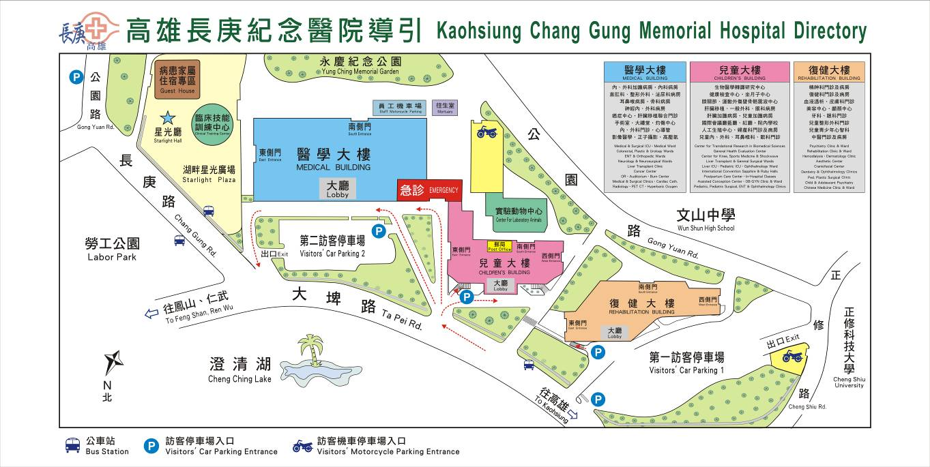

乘車參考:
A. 捷運橘線：至橘線鳳山大東捷運站下車轉搭免費接駁車 (每30分鐘一班)
鳳山大東捷運站-鳳山醫院大門口-高雄長庚兒童大樓（行駛時間 07：30～17：30）
‧大東捷運站候車處設於一號出口。
‧本院候車處設於兒童大樓一樓大廳（志工服務台前）

停車參考:
A.長庚醫院停車場(計時收費)-當日已申請優惠停車(50元/次)
戶外:醫學大樓第二訪客停車場及復健大樓第一訪客停車場 (收費標準:20元/時)
室內:因配合新型冠狀病毒疫情防治關係暫不開放。

B.院外停車場及高雄市路邊停車場 (計時收費:30元/時)
勞工公園停車場(停車格位:211) 位於公園路與長庚路口

路邊停車(計時收費:30元/時)
公園路 (正修路-大埤路)
長庚路 (大埤路-公園路)
勞工公園育樂道路 (長庚路-澄清棒球場路段)
正修路 (大埤路-公園路)

